Köprüde Buluşmalar bu yıl 12-14 Nisan 2023 tarihleri arasında, on sekizinci kez düzenleniyor.
FİLM GELİŞTİRME ATÖLYESİ'NE VE KOMŞULAR PLATFORMU’NA BAŞVURULAR BAŞLIYOR
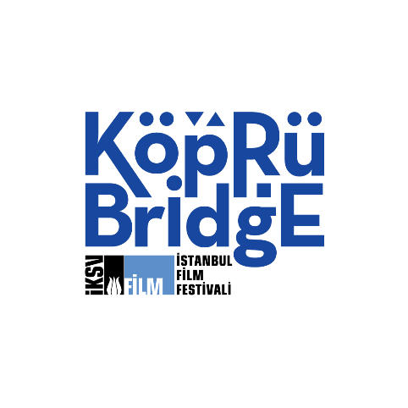
İstanbul Kültür Sanat Vakfı (İKSV) tarafından İstanbul Film Festivali kapsamında ve TC Kültür ve Turizm Bakanlığı'nın desteğiyle düzenlenen Köprüde Buluşmalar’ın Film Geliştirme Atölyesi için başvurular başlıyor, başvurular için son tarih 16 Aralık 2022. Komşular platformu için son başvuru tarihi ise 17 Şubat 2023.
Anadolu Efes’in ana destekçisi olduğu Köprüde Buluşmalar, Türkiye’den ve komşu ülkelerden yapımcı, yönetmen ve senaristleri uluslararası sinema profesyonelleriyle buluşturmaya devam ediyor. Köprüde Buluşmalar bu yıl 12-14 Nisan 2023 tarihleri arasında düzenleniyor.
Köprüde Buluşmalar kapsamındaki atölye, sinemacılara yeni uzun metraj projelerinin ilk uluslararası sunumunu yapmaları için olanak yaratırken ortak yapımlar için de zemin hazırlamayı amaçlıyor. Atölye başvuruları için son gün 16 Aralık 2022.
Film Geliştirme Atölyesi’ne Türkiye’den seçilen projelerin yönetmen, senarist ve yapımcıları, uluslararası projelerin ekipleriyle birlikte yapacakları önhazırlık ve sunum teknikleri eğitimine ek olarak senaryo, prodüksiyon, dağıtım ve pazarlama üzerine kapsamlı bir çalışma yapacak.
Uluslararası yapımcı, dağıtımcı, festival ve fon temsilcileri ve yayın kuruluşlarıyla yaptıkları toplantılarda işbirliklerinin ilk adımlarını atacak proje ekipleri, ayrıca projelerini uluslararası sinema profesyonellerinden oluşan jüriye sunacak.
Film Geliştirme Atölyesi seçkisinde çeşitlilik olmasına önem veriliyor. Belgesel, tür sineması (korku, fantastik), çocuk ve komedi filmleri gibi farklı konu ve türlerde projelere açık olan çağrı, disiplinlerarası ve hibrid projeleri de kapsıyor.
Köprüde Buluşmalar atölyelerine katılmış filmler arasından İki Şafak Arasında (Selman Nacar), Sardunya (Çağıl Bocut), Beni Sevenler Listesi (Emre Erdoğdu), Zuhal (Nazlı Elif Durlu), Eat Your Catfish (Senem Tüzen, Adam Isenberg, Noah Arjomand), Turna Misali (İffet Eren Danışman Boz), Cemil Şov (Barış Sarhan), Av (Emre Akay) ve Sanki Her Şey Biraz Felaket (Umut Subaşı), ilk gösterimlerini seçkin festivallerde yaptı.
Başvuru için: https://vp.eventival.com/iff/2023
Başvuru sırasında izlenmesi gereken adımlar için: https://film.iksv.org/i/assets/film/documents/basvuru_adimlari_2023_guncel.docx
Sıkça Sorulan Sorular için: https://film.iksv.org/i/assets//film/documents/SSS_FGA_2023_g%C3%BCncel.doc
Yönetmelik için: https://film.iksv.org/i/assets/film/documents/basvuru_adimlari_2023_guncel.docx
Sorularınız için: onthebridge@iksv.org

KOMŞULAR PLATFORMU
Köprüde Buluşmalar 2015 yılında Türkiye’nin komşu ülkelerinden sinemacılar ve film kurumları arasında yeni işbirliklerine önayak olmak amacıyla Komşular platformunu başlattı. Ortak hikâyeler geliştirirken bireyler ve kurumların birlikte çalışmalarına olanak sağlamayı hedefleyen bu platforma, komşu ülkelerden projeler ve sinema profesyonelleri davet ediliyor.
Bu yıl 12-14 Nisan 2023 tarihlerinde düzenlenecek Komşular platformuna bugüne dek 9 ülkeden geliştirme aşamasında olan toplam 40 proje seçildi. Entwined (Minos Nikolakakis), Smuggling Hendrix (Marios Piperides), Ava (Sadaf Foroughi), Neighbours (Grigol Abashidze), Radiogram (Rouzie Hassanova) ve My Favorite Fabric (Gaya Jiji) ilk uluslararası gösterimlerini Cannes, Toronto, Tribeca, Sofia ve Dubai gibi prestijli festivallerde yaptı.
Son başvuru tarihi 17 Şubat 2023 olan atölyeye katılacak projeler, davet yoluyla başvuru yapabiliyor.
Komşular platformuna Türkiye’nin komşu ülkelerinden projeler başvuru yapabilir.
Başvuru için: https://vp.eventival.com/iff/2023

Köprüde Buluşmalar ile ilgili ayrıntılı bilgi için:
film.iksv.org/tr/koprudebulusmalar
facebook.com/koprudebulusmalar
twitter.com/koprudebulusma

İstanbul Film Festivali’ni takip etmek için:
film.iksv.org
facebook.com/istanbulfilmfestivali
twitter.com/ist_filmfest
instagram.com/istfilmfest

